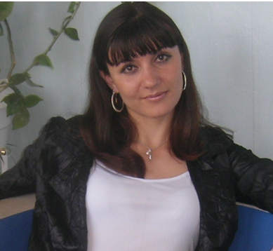

Смирнова Елена Владимировна
Образование - Высшее, ЮФУ 2010г. Специальность- преподавание в начальных классах, «Социальная педагогогика». Квалификация по диплому - Учитель начальных классов. Занимаемая должность и преподаваемый предмет - учитель начальных классов. Первая квалификационная категория. Руководитель школьного МО учителей начальных классов. Педагог дополнительного образования. Общий педагогический стаж - 12 лет. Педстаж в ВСОШ №9 – 12 лет.

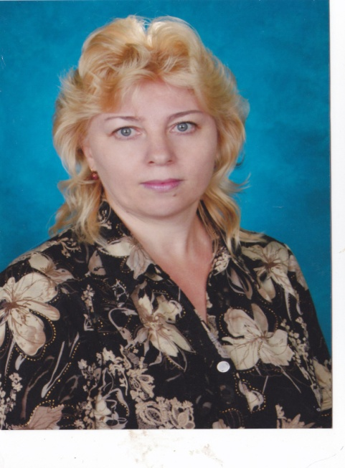

Васильченко

Ирина Викторовна Образование – ср. спец, Азовское педагогическое училище,1989г. Специальность- преподавание в начальных классах, . Квалификация по диплому - Учитель начальных классов. Занимаемая должность и преподаваемый предмет - учитель начальных классов. Педагог дополнительного образования. Общий педагогический стаж - 26 лет. Педстаж в ВСОШ №9 – 20 лет.

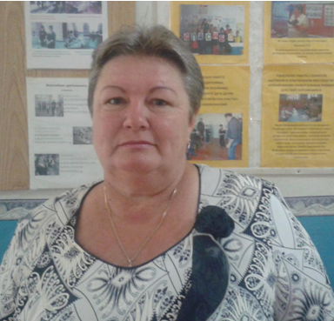

Крывкина Тамара Александровна
Образование - ср. спец, Азовское педагогическое училище,1976г . Специальность- преподавание в начальных классах,. Квалификация по диплому - Учитель начальных классов. Занимаемая должность и преподаваемый предмет - учитель начальных классов. Первая квалификационная категория. Педагог дополнительного образования. Общий педагогический стаж - 36 лет. Педстаж в ВСОШ №9 – 36 лет.

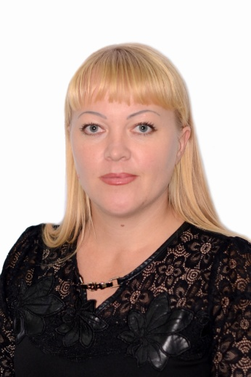

Ященко Наталья Дмитриевна Образование – высшее, РГУ 2006г. Специальность- «География», . Квалификация по диплому – Географ.Преподаватель. Занимаемая должность и преподаваемый предмет - учитель. Педагог дополнительного образования. Общий педагогический стаж – 8 лет. Педстаж в ВСОШ №9 – 8 лет.

